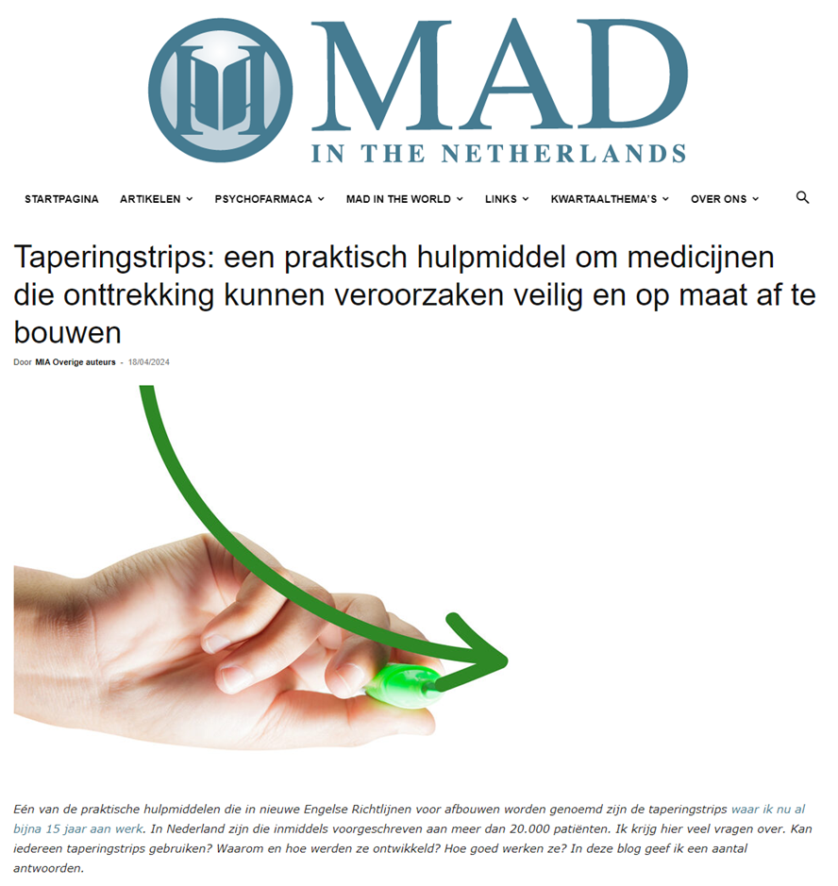
www.bit.ly/3w3MLHy
https://madinthenetherlands.org/onttrekking-veilig-en-op-maat-afbouwen-psychofarmaca/

Mad in the Netherlands 18 April 2024
Taperingstrips: een praktisch hulpmiddel om medicijnen die onttrekking kunnen veroorzaken veilig en op maat af te bouwen
Peter C. Groot

www.bit.ly/3w3MLHy
https://madinthenetherlands.org/onttrekking-veilig-en-op-maat-afbouwen-psychofarmaca/

